Science Physique | Série : 6  - 3APIC - | Groupe Scolaire Henri Matisse
www.coursfacile.com
- Exercice 1 :

Cocher la case correspondante à la bonne réponse : | Oui | Non
Nous mesurons l'intensité du poids d’un corps à l'aide d'une balance
L'intensité du poids d’un corps change avec le lieu
Nous exprimons l'intensité du poids d’un corps par la relation P = m x g
L’intensité du poids d’un corps diminue avec l’altitude
La masse d’un objet c’est le poids de cet objet

- Exercice 2 :

Compléter les phrases suivantes :
- Nous appelons la force à distance appliquée par la ………… sur un corps par le poids du corps, son symbole est ....... , la droite d’action de cette force est ............................, son sens du ...... vers …….... , son ...................... est mesurée par …………………..…. et son ………………...…………………. est le centre de gravité du corps.
- L’intensité de pesanteur ……………………….…….. avec l’altitude .
- L'intensité du poids d’un corps change avec ………..……….. et ……..………….. .

- Exercice 3 :

Compléter le tableau suivant :
L’intensité de pesanteur | L’intensité du poids | La masse | La grandeur physique
 |  |  | Le symbole
Le symbole de l’unité
de mesure

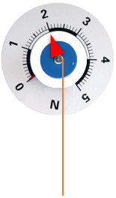
- Exercice 4 :

On réalise les mesures suivantes :
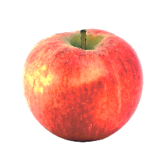

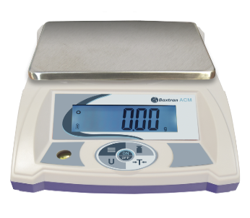
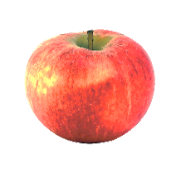

200 g

figure (2)
figure (1)

- Déterminer en Kg la masse de la pomme.
…………………………………………………………………………………………..
- Déterminer l’intensité du poids de la pomme.
…………………………………………………………………………………………..
- En déduire l’intensité de pesanteur du lieu où les mesures ont été effectuées.
…………………………………………………………………………………………...
……………………………………………………………………………………………
www.coursfacile.com
- Supposant que les mesures ont été effectuées sur la Lune où g = 1,6 N/Kg.
- Quelle serait l’indication de la balance .
………………………………………………………………………………………..
- Quelle serait l’indication du dynamomètre .
………………………………………………………………………………………..
………………………………………………………………………………………..
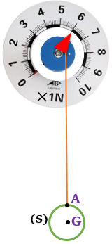
Balle
- Exercice 5 :

On réalise l’expérience suivante à la surface de la Terre où g = 10 N/Kg.
- Donner le bilan des forces exercées sur la balle.
………………………………………………………………………………
………………………………………………………………………………
………………………………………………………………………………

- Déterminer les caractéristiques du poids de la balle.
…………………………………..…… ………………..……..……………………
………………………………….…… ..………………………….…….…………

- Calculer la masse de la balle.
………………………………………………………………………………………………
………………………………………………………………………………………………
- Représenter le poids de la balle, en respectant l’échelle : 
……………………………………………………………………………………………...

- Exercice 6 :

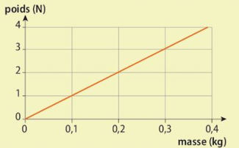
On considère la courbe ci-dessous qui représente les variations de l’intensité du poids en fonctions de la masse dans un lieu donné.

1) Déterminer l’intensité de poids P de masse m=200 g .
………………………………………………………..…
2) Quelle est la masse de l’intensité de poids P =3 N .
………………………………………………………..…
3) Calculer l’intensité de pesanteur g .
…………………………………………………………………………………………………
…………………………………………………………………………………………………

- Exercice 7:
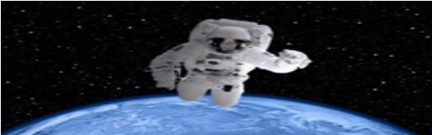
Astronaute sur une planète avec ses bagages,
la masse des bagages est m_{b} = 3000 g et l’intensité
des bagages est P₁ =10.8 N sur cette planète.
- Déterminer le nom de planète ou il se trouve l’astronaute .
…………………………………………………………………
…………………………………………………………………
2) Sachant que l’intensité de poids P d’astronaute et ses bagages dans la Terre est P₂= 720 N
Calculer la masse m_{a+b} d’astronaute + ses bagages sur la Terre.
…………………………………………………………………………………………………
…………………………………………………………………………………………………
3) Déterminer la masse d’astronaute m_{a} .
…………………………………………………………………………………………………
…………………………………………………………………………………………………

www.coursfacile.com

